1. Używając Visual studio proszę utworzyć nowy projekt:  
   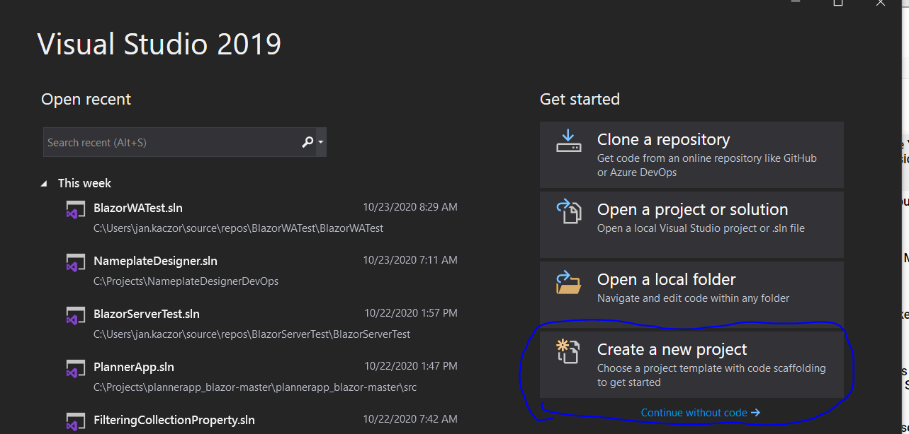
2. W wyszukiwarce proszę wpisać *blazor* powinien się pojawić template **Blazor WebAssembly App**, proszę go wybrać.  
   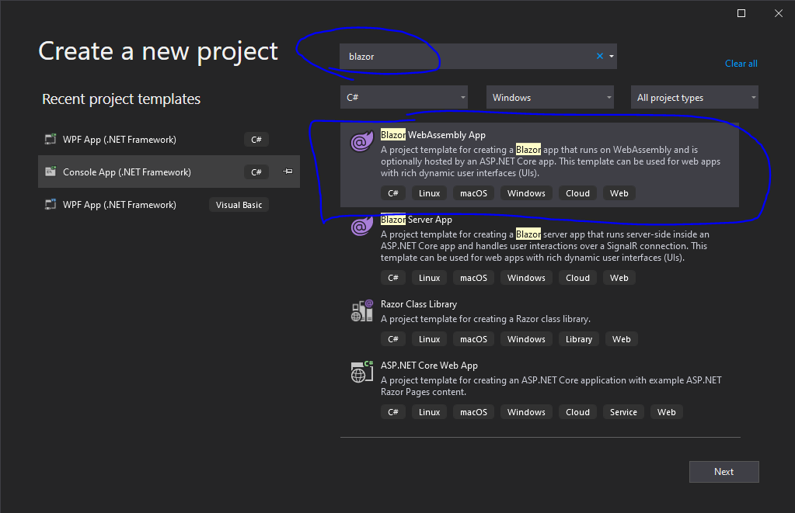
3. Następnie proszę podać w polu nazwa projektu wpisać ***CodeInterpreterWA*** oraz wybrać miejsce na dysku.  
   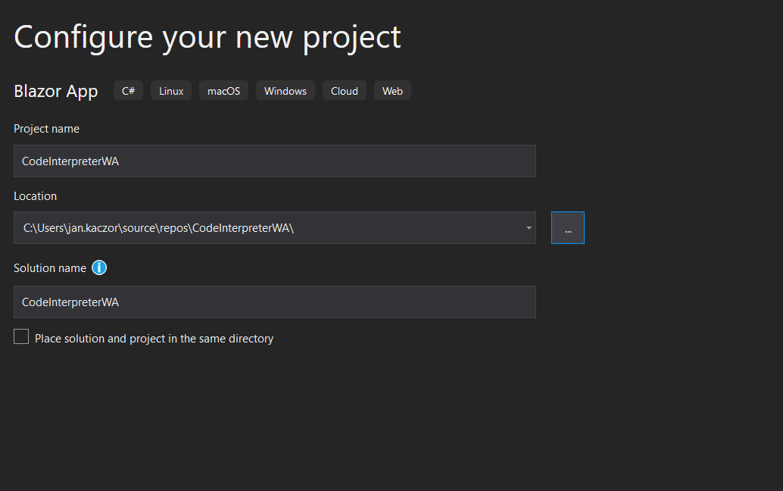
4. W następnym kroku proszę wybrać framework .NET 5.0 oraz zaznaczyć opcję PWA i kliknąć Create.  
   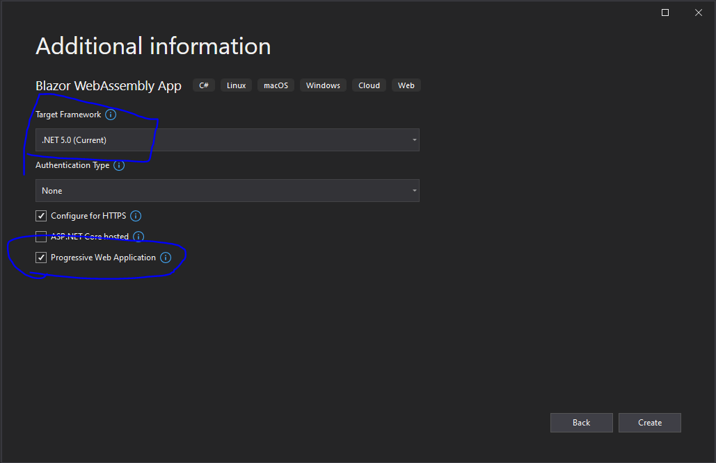
5. Po poprawnym utworzeniu projektu struktura projektu powinna się prezentować w następujący sposób:  
   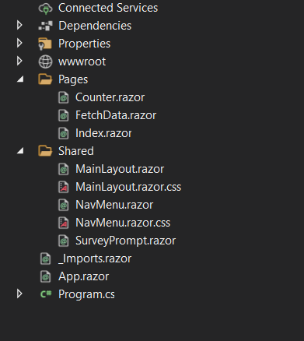
6. Proszę uruchomić projekt klikając F5 albo przycisk  
   
7. Powinna załadować się strona która wygląda następująco:  
   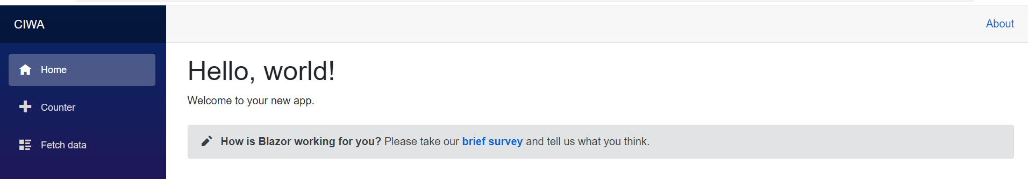
8. Proszę usunąć pliki **Pages/Counter.razor**, **Pages/FetchData.razor** oraz folder **sample-data** z solucji.   
   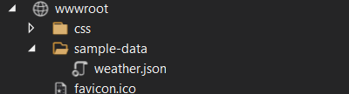
9. Proszę zaktualizować plik **shared/NavMenu.razor,** jest on odpowiedzialny za nawigację w naszej aplikacji.W tym pliku w dalszym ciągu znajdują się nawigacje do komponentów które przed chwilą usunęliśmy ***Counter*** i ***FetchData****.* Usuń kod zaznaczony poniżej. 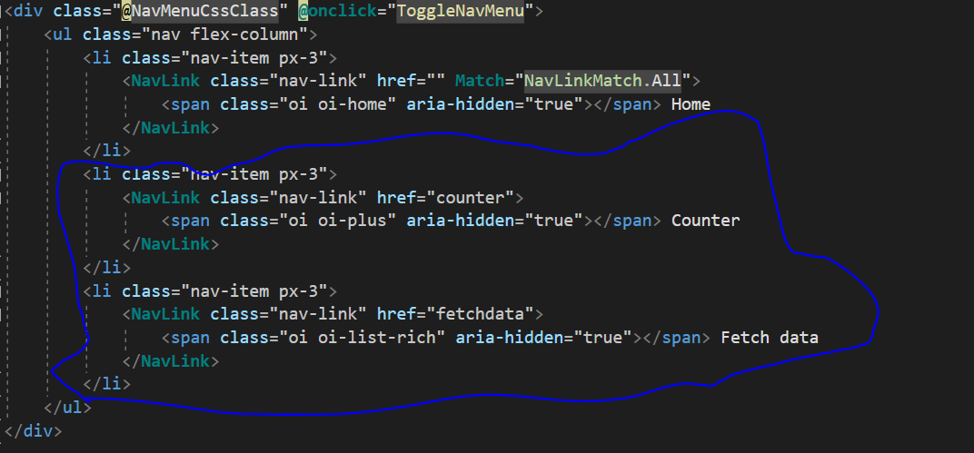
10. Dodaj nowy komponent. W tym celu na folderze ***Pages*** kliknij prawym przyciskiem myszy a następnie wybierz ***Add>New Item…***  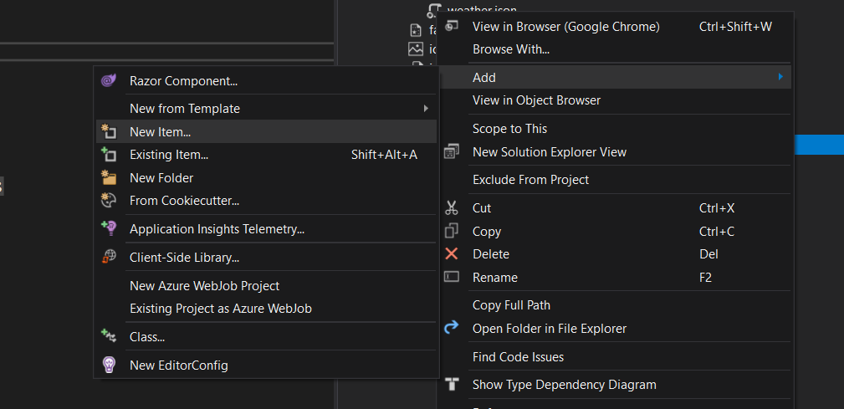
11. W nowym oknie proszę wybrać Razor Component i nazwać go ***CodeInterpreter*** a następnie kliknąć **Add** 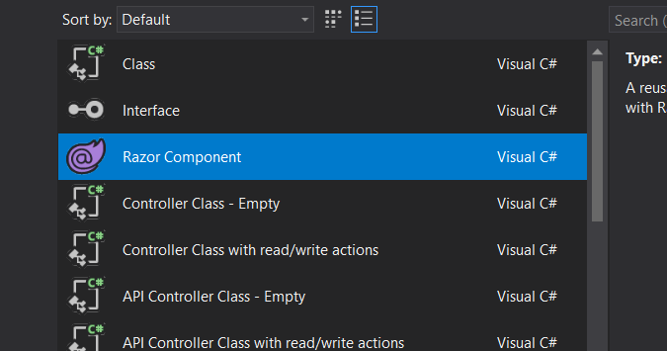
12. Nowy komponent powinien się tak prezentować:  
    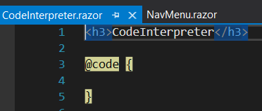
13. W pierwszej linii proszę dodać routing do strony dodając następującą dyrektywę **@page "/interpreter".** Pozwoli nam to na załadowanie strony pod linkiem**https://localhost:port/interpreter**.   
    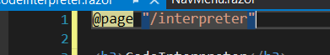
14. Proszę dodać component jako jeden z elementów nawigacji, w tym celu proszę zmodyfikować plik **shared/NavMenu.razor**, który jest odpowiedzialny za sekcję nawigacji w tym projekcie.  
    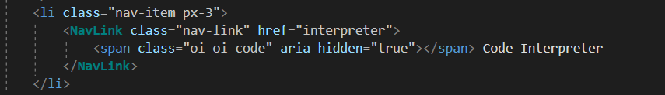
15. Proszę sprawdzić czy komponent działa. W tym celu należy uruchomić aplikację następnie z poziomu nawigacji po lewej stronie wybrać *Code Interpreter.*
16. Następnie proszę edytować kod komponentu **CodeInterpreter.razor** aby wyglądał następująco  
    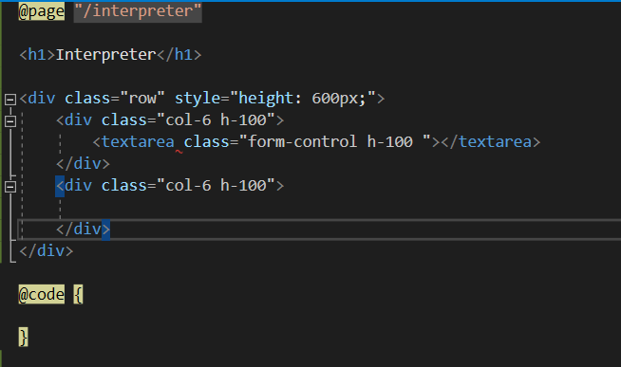
17. Od tego momentu na naszej stronie mamy element textarea który będziemy wykorzystywać w dalszej części kroków jako edytor. Pierwsza rzeczą którą musimy zrobić jest przechwycenie tekstu wpisanego do textarea przez użytkownika. W tym celu w sekcji **@code {}** proszę zdefiniować zmienną typu string i przypisać do niej pusty ciąg znaków. Przykład:   
    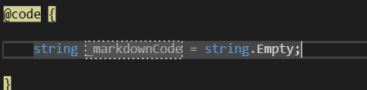
18. Następnie nowo utworzoną zmienna musimy powiązać z textarea, aby to co użytkownik wpisze w textarea zostało przekazane do zmiennej. W tym celu użyjemy wiązania danych (**@bind**). [ASP.NET Core Blazor powiązania danych](https://docs.microsoft.com/pl-pl/aspnet/core/blazor/components/data-binding?view=aspnetcore-3.1). Proszę do elementu textarea dodać następujący kod  
      
    Pamiętając aby użyć odpowiedniej nazwy zmiennej.
19. Kolejnym krokiem jest wyświetlenie tekstu przypisanego do zmiennej w tym celu musimy wyświetlić wartość naszej zmiennej w kodzie html.   
    Pomiędzy znacznikami div proszę umieścić zmienną zdefiniowaną w kroku 17.  
    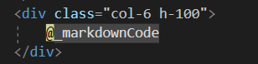
20. Od tego momentu to co wpiszemy w textarea powinno się wyświetlić z prawej strony. Binding wykonuje się domyślnie na zdarzeniu **onchange** oznacza to że tekst wyświetli się nam dopiero kiedy stracimy focus na elemencie textarea. Nie jest to zachowanie którego oczekujemy w naszym komponencie ponieważ chcemy żeby kod html wyświetlał się od razu przy każdym naciśnięciu klawisza.

Proszę zmienić domyślne **onchange** na **oninput** pozwoli to nam na przechwycenie tekstu przy każdej zmianie wartości pola tekstowego. Inaczej mówiąc za każdym razem kiedy naciśniemy klawisz zmienna *_markdowCode* zostanie zaktualizowana.  


1. Teraz wykorzystując nuget package proszę zainstalować .net’ową bibliotekę **Markdig** (wersja: 0.26.0)  
   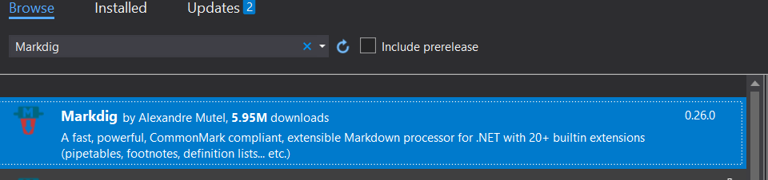
2. Zamiast wyświetlać zwykły tekst identyczny z tym wpisanym przez użytkownika chcemy aby został on zamieniony na html. W tym celu wykorzystamy zainstalowaną bibliotekę **Markdig**. Proszę zamienić fragment kodu HTML odpowiedzialnego za wyświetlanie tekstu na taki:   
   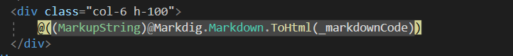
3. Proszę pobrać plik gif który znajduje się pod [linkiem](https://phoneky.co.uk/thumbs/screensavers/down/misc/banana_dk6i3asu.gif), i zapisać go w folderze images pod nazwą banana.gif  
   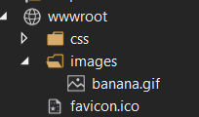
4. Aby sprawdzić czy nasz interpreter działa poprawnie proszę w textarea (pole tekstowe użytkownika) wpisać ten tekst:

---

__Blazor__

---

## Code

Inline `code`

Indented code

// Some comments

line 1 of code

line 2 of code

## Images

![Banana](images/banana.gif)

1. Tekst powinien zostać poprawnie zamieniony na html i wyświetlany z prawej strony tak jak by to zrobiła przeglądarka. Efekt końcowy został przedstawiony na rysunku poniżej.  
   